Les liaisons mécaniques

Un mécanisme est l’association de plusieurs pièces liées entre elle par des contacts physiques qui les rendent totalement ou partiellement solidaires, selon qu’ils autorisent ou non des mouvements relatifs. La liaison mécanique est le modèle utilisé pour décrire cette relation. La représentation des liaisons mécaniques sert pour l’étude des mécanismes que l’on aborde l’aspect cinématique (étude des mouvements ou des guidages) ou l’aspect statique (étude de la transmission des efforts) ou encore l’aspect dynamique (étude des puissances transmises).

La notion de liaison mécanique se définit entre groupes de pièces, appelés classe d’équivalence qui contiennent des pièces entièrement solidaires.

A partir de l’analyse des surfaces de contact entre deux solides, et en considérant des surfaces usuelles, il est établit une nomenclature de 12 liaisons normalisée : de la liaison nulle (tous les mouvements sont possibles) à la liaison complète (aucun mouvement n’est possible).

Certains dispositifs mécaniques peuvent s’interposer et réaliser une liaison directe entre deux classes d’équivalence. C’est le cas d’un roulement à bille qui crée une liaison pivot ou d’un joint de cardan qui établit une liaison rotule à doigt.

- Les six degrés de liberté :

Le nombre de degrés de liberté entre deux solides est égale au nombre de mouvements relatifs indépendants existant entre ces deux solides.

Un objet libre dans l’espace (un hélicoptère) peut se déplacer dans un repère R(oxyz) ces 6 mouvements et donc suivant 6 degrés de liberté.

Rx : Rotation autour de l’axe X

3 rotations Ry : Rotation autour de l’axe Y

Rz : Rotation autour de l’axe Z

Tx : translation suivant l’axe X

3 translations Ty : Translation suivant l’axe Y

Tz : translation suivant l’axe Z

A un degré de liberté supprimé correspond un degré de liaison.

Dans tous les cas :

Nombre de degré de liberté + Nombre de degré de liaison = 6

- La nature géométrique des contacts :

- Les liaisons élémentaires :

Une liaison entre solides existe lorsqu’il y a un contact entre des surfaces géométriques élémentaires de ces deux solides. L’analyse des formes des surfaces en contact permet de déterminer quels sont les degrés de liberté supprimés. Le contact s’établit théoriquement en un point, une portion de ligne ou un surface géométriquement simple : point, cercle, plan, cylindre, sphère, surface hélicoïdale. Les surfaces de chacune des pièces sont supposées géométriquement parfaites et le maintien du contact est toujours assuré. La liaison est considérée sans jeu.

Les surfaces de contact sont appelées surfaces fonctionnelles.

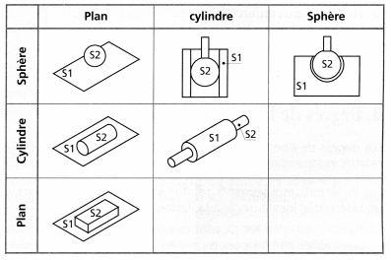
Contact Plan/Sphère donne :

Liaison ponctuelle ou Sphère-plan

Contact Plan/Cylindre donne :

Liaison linéaire rectiligne

Contact Plan/Plan donne :

Liaison appui plan

Contact Cylindre/Sphère donne :

Liaison linéaire annulaire

Contact Cylindre/Cylindre donne :

Liaison pivot glissant

Contact Sphère/Sphère donne :

Liaison sphérique

- Les liaisons composées :

Elles sont obtenues par l’association cohérente de plusieurs liaisons élémentaires.

Association Appui plan/Linéaire

rectiligne/Ponctuelle donne :

Liaison complète

Association Appui plan/ Linéaire

rectiligne donne :

Liaison glissière
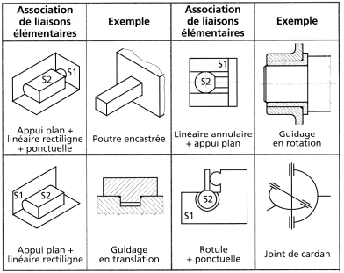

Association Linéaire

annulaire/Appui plan donne :

Liaison pivot

Association Rotule/Ponctuelle

donne :

Liaison sphérique à doigt ou

rotule à doigt

- Modélisation

Nous supposerons dans nos études mécaniques (sauf indication contraire) que les liaisons entre 2 pièces sont des liaisons parfaites :
- Surfaces de contact géométriquement parfaites
- Jeu de fonctionnement nul entre les surfaces de contact
- Contact supposé sans adhérence
- Solide indéformable

Une liaison parfaite est donc une liaison théorique, tant du point de vue géométrique que du point de vue de la nature physique du contact.

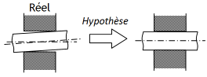

- Le repère local

En général, le repère local associé à une liaison entre deux solides n’appartient à aucun des deux solides. De plus, l’origine sera plutôt placée en un point caractéristique de la liaison et les vecteurs directeurs de sa base correspondent dans la mesure du possible à des axes de symétrie, de révolution, …

Enfin, il sera choisi de sorte que les mouvements élémentaires soient indépendants.

- Mouvements

On distingue trois mouvements simples :
- Le mouvement de translation rectiligne dont la trajectoire est une droite (exemple : une boite sur un convoyeur par rapport au sol).
- Le mouvement de rotation circulaire dont la trajectoire d’un point appartenant au solide en mouvement est un cercle dont le centre se situe sur l’axe de révolution de la liaison et dont le rayon correspond à la distance entre l’axe et le point (exemple : un rouleur de convoyeur par rapport au sol).
- Le mouvement de translation circulaire qui est une combinaison de rotation et de translation (même rayon mais centres différents suivant une droite) (exemple : la roue d’une voiture par rapport au sol).
- Le mouvement aléatoire qui est une combinaison de plusieurs mouvements simultanés non définit (exemple : fraise d’une commande numérique multi axe).

- Les classes d’équivalences :

La classe d’équivalence est un sous-ensemble de pièces assemblées (groupe de pièces n’ayant aucun mouvement entre elles) pendant toutes les étapes du fonctionnement.

Exemples de solutions pour un assemblage ou liaison encastrement :
- Démontables : par vis d’assemblage - par goupille
- Non démontables : par rivetage – par soudage
- Quelquefois non démontables : par ajustement serré – par collage.

Sa représentation consiste à mettre entre accolade la pièce principale et de donner l’égalité avec les autres pièces, séparées par des virgules et l’ensemble en accolade :

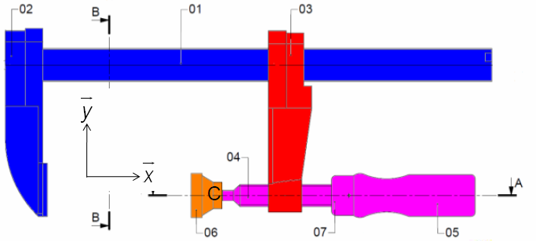
- Graphe de liaison et le schéma cinématique minimal

Le schéma cinématique est un outil de description simplifiée d’un système réel. Il ne tient compte ni des formes, ni des dimensions.

Il permet de faire apparaitre clairement les mouvements possibles entre les solides qui constituent le système.

Le graphe de liaison représente les classes d’équivalence cinématique (avec le minimum de liaison possible, donc sans liaison en parallèle) par des bulles et se placent en respectant si possible les positions relatives observées sur le système réel. Le graphe doit faire figurer la classe d’équivalence cinématique considérée comme fixe. Une liaison est tracer entre chaque bulle et est identifié la géométrie du contact. Il n’apparait jamais de liaison encastrement.

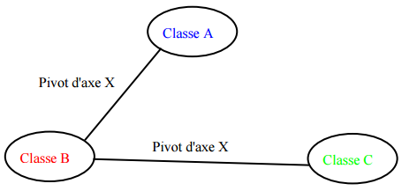

Le schéma cinématique minimal est réaliser en positionnant les centres et les axes des liaisons en respectant si possible leurs positions relatives observées sur le système réel. Il y apparait la représentation symbolique des liaisons élémentaire aussi que celle du bâti. Pour facilité la lecture, la représentation utilise le même code couleur pour chaque ensemble cinématique. Ce code couleur est utilisé pour identifier les pièces de même classe sur un plan, par classe d’équivalence, dans le graphe de liaisons et dans le schéma cinématique.

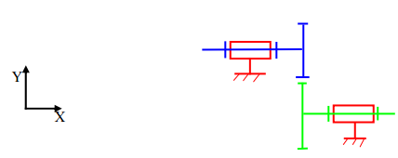

- Tableau des représentations des liaisons cinématiques

Voir GDI chapitre 31.

